REQUERIMENTO nº 1210/2021
Súmula: - Requer ao Executivo – Excelentíssimo Prefeito Igor Soares, junto a Secretaria de Infraestrutura e Serviços Urbanos, Sr. Marcos de Oliveira Anjos, para que informe a esta Casa de Leis, quando a regularização das obras de canalização/tubulação na extensão da Rua Serra dos Gradaus – Jardim Rosemary, neste município.

REQUEIRO à Mesa, após ouvido o Douto Plenário na forma regimental vigente, seja o presente encaminhado para o Executivo para que juntamente com a Secretaria de Infraestrutura e Serviços Urbanos, para que informe a esta Casa de Leis quanto a regularização das obras de canalização/tubulação na Rua Serra dos Gradaus – Jardim Rosemary - neste município.
Justificativa
Senhor Presidente:-
Senhores Vereadores:-
Senhoras Vereadoras: -
Desde meu primeiro mandato luto para que a obra quem questão seja de fato executada e regularizada no bairro. Houveram momentos que sua manutenção foi realizada, porém infelizmente não supri a necessidade da concretização do projeto, pois os moradores sofrem cada vez mais, principalmente nas épocas de muitas chuvas. As tubulações não comportam a demanda, gerando um desconforto a população.
Peço aqui a possibilidade de uma inspeção no local junto com os técnicos responsáveis e o agendamento da execução das obras no cronograma da municipalidade.
Sala das Sessões Bemvindo Moreira Nery 04 de agosto de 2021.
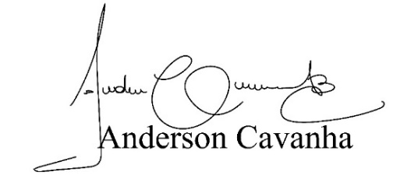
(Bruxão Cavanha – PL)
Vereador

